**物理学院“薪火乡传”实践团赴太和县开展暑期教育调研与科普实践活动（第三天）**

2025年8月3日，在前一日实践活动的基础上，物理学院“薪火乡传”实践团总结经验，结合原定计划，不仅进一步实践乡村教育帮扶活动，还对蔡庙镇当地工业发展情况作出了进一步的深入调研。

**参观当地工厂企业，了解当地工业发展状况**

首先，同学们参观了太和县徽狼户外用品有限公司。

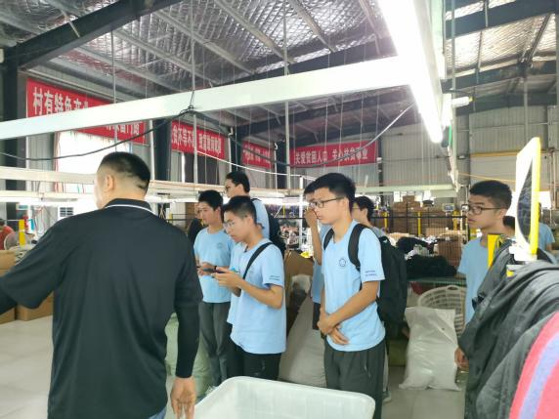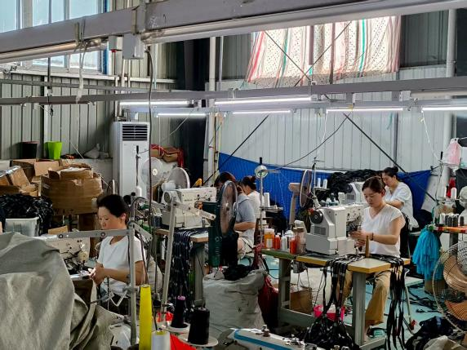

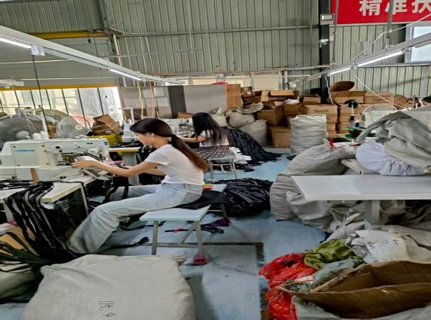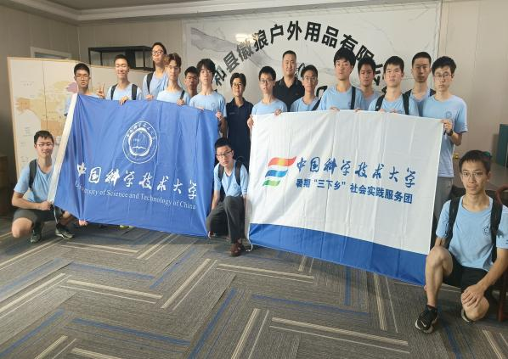

在技术负责人？？？的带领下，实践团成员进入吊带床的的加工工厂参观，亲眼见到了加工的各个过程。

据负责人介绍，这里采用了生产包装一体化的加工工序。布匹等原材料经过裁剪后，被缝制成半成品吊床与吊包，接着吊包被缝到吊床上，并在经过剪线头（机器吸纳剪下的线头），质检，包装等过程后成为交付给代理经销商的成品。

在工资待遇方面，该厂大部分岗位以计件方式计算工资，质检部门以计时方式计算工资。工人基本是本地人，有五十多人，基本保底工资有3600元，技术一般的工人一般一月可以劳动收入四五千左右，技术熟练的工人每月可以获得6000多元的工资。对于国家帮扶的贫困户工人，每月还会给予600元补助。在社保方面，只给工人缴纳工伤险。工人大多是女工，大部分是车工，长期工作，有时在生产旺季招收临时工，年龄基本出生在1995年之前。工作环境有空调，并配有电风扇，可以缓解炎热天气。

负责人说产品主要卖给外贸公司，以及骆驼等品牌商，许多产品出口到外国，如美国。工厂的一件产品可以卖三十多元，且此价格定完后长期不浮动，一件的毛利率大概是两元。此前年销售额大概在1700万到1800万左右，近几年由于世界经济下行以及东南亚相关产业竞争，销售额下降，但每年。仍有千万以上。产品原料自购，布匹多买自苏州，绳子多买自本地。

谈到企业未来发展，负责人说企业面临一些潜在的风险。由于销售渠道掌握在别人手中，且国外市场占比大，同时国外市场波动大，存在风险。但同时国内市场竞争激烈，自销售利润低。

再经过了一番参观与负责人的讲解后，同学们对当地的工厂企业发展现况有了初步的了解。

在参观了第一个企业后，下乡队伍又参观了艺歌木艺木制品定制厂家。

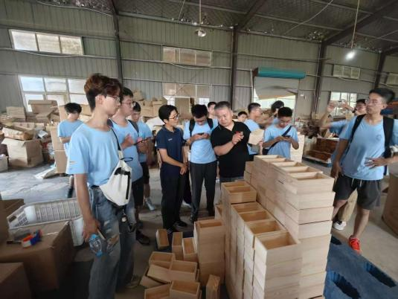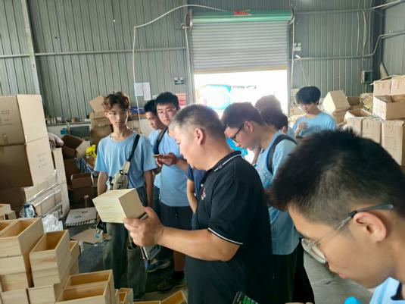

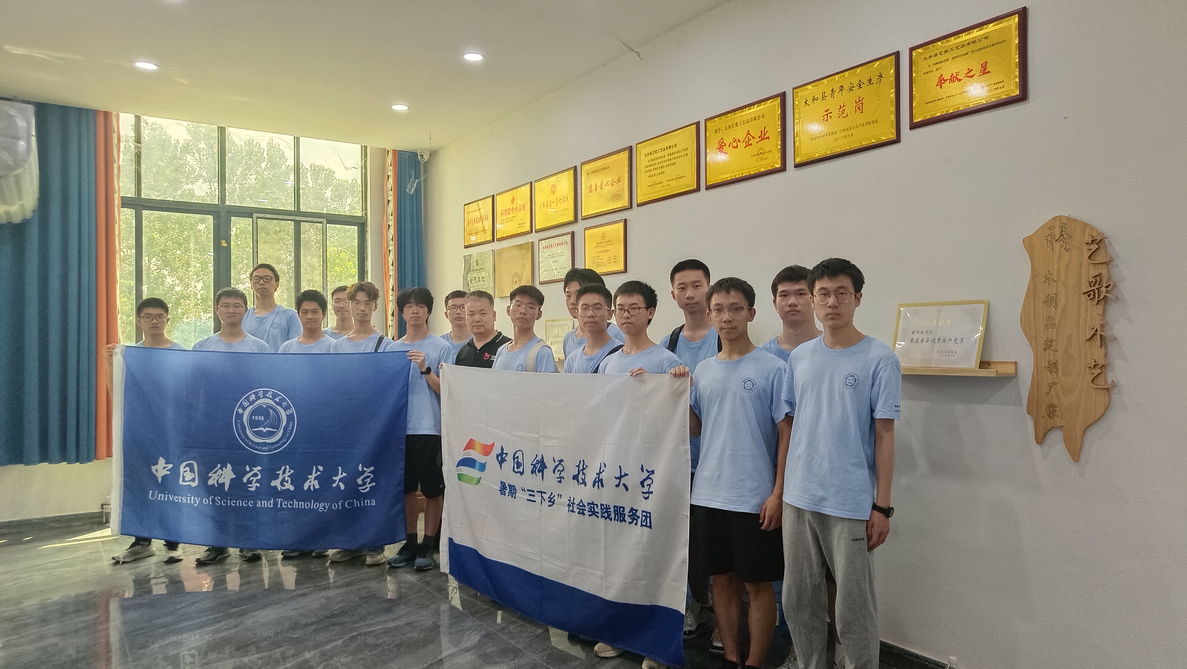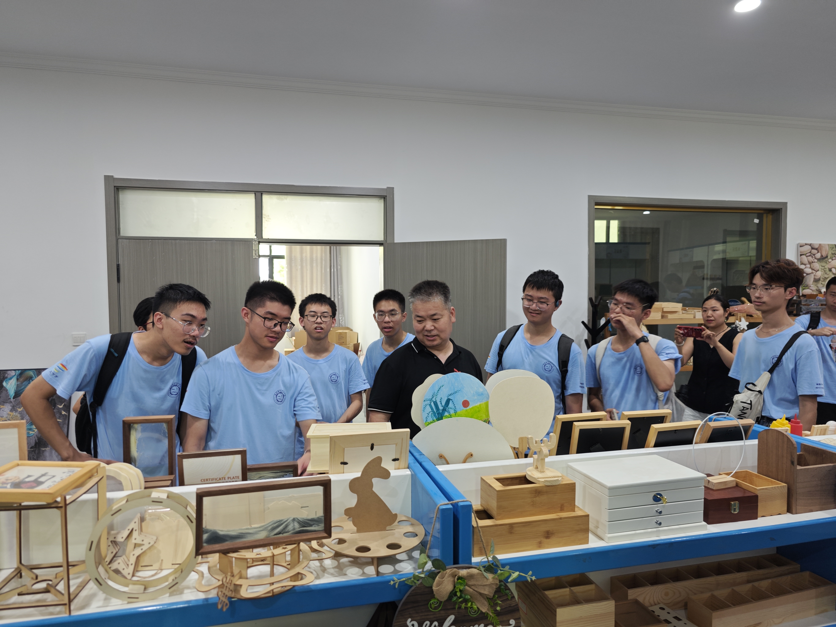

据负责人刘同海介绍，该企业主要制作木质工艺品，如画板，画架，文创礼品，葫芦（放茶叶）。此外还会涉足一些文创类产品，如礼盒中的配套产品，玻璃制品-微观绿植（卖给跨境电商亚马逊三元一个），木质夜光灯（十几块钱一个），并且进行配套组装工作。此前制作手摇木龙宣传端午节文化，给李子柒团队做了6000套该文创。类似的产品实例还有粽子盒+香薰+玩具的组合产品，放户外绿植的花车，卡林巴琴（卖给美术机构），古法造纸设备沥水架，等等。

在企业规模方面，有两个工厂，一个办公楼，员工七十人左右。一个工厂兼具切削与组装，配备了自动化受控的切削锯子，并对此进行了自主改进。宅基地做第二工厂，主营包装，电商。由于买家要求较高，在生产过程中设有质检环节。

据负责人介绍，除了一般的加工人员，该企业还有具有技术专利和实用性专利（木工机械，自行设计的切削产品），有一定的研发力量，与阜阳职业技术学院合作进行研发，并且有专门的4-5人客服与营销岗位。

在安全生产方面，各厂房配置灭火器，每年2~3次消防演练，工人按要求进行消防培训，全厂房配置消防管道，日常总结排查，排除安全隐患。

产品的买家主要是一些培训机构，酒店，旅馆，电商，有一些产品出售国外，作木质生活用品。一般10到20万每单，公司年销售额1500万年左右，电商占一半销售额。

谈到自己的创业生涯，刘负责人感慨万千。他1997年到江苏昆山电子厂工作，从基层做起，后来为带孩子，2010年回乡创业，从电商接单。2013年受到挫折，货被转手盗卖，经过亲朋的支持度过了危机。后来他与浙江等地客户联络，发展商业网络，并且扩大团队，管理，技术，销售等各个业务板块都由专人负责，并且他多向优秀的人学习，学习跨境电商服务的模式。同时，刘负责人反哺创业，陪跑年轻创业者。

在商业模式上，鉴于乡镇预售成本很高，该企业进行订单式作业，与其他工厂进行配套合作。并且设置了专门样品间进行样品宣传。原材料既有从本地桐木杨木收购，也有从国外红木胡桃木收购（国内买不到）。除了加工小型木工艺品，也进行大件沙滩椅等的加工。近两年公司销量收到经济环境的一些影响，但刘负责人介绍，对此中小型企业影响不大，公司可以缩短工期，对多样化的市场进行灵活周转。

除了发展自己的商业版图，刘负责人还用自身实际行动反哺农村，捐钱捐物，如每年中秋拿出10000元对保洁员慰问，给他们买头盔，关注保洁员群体的生活。对于个别家庭条件不好的群众，拿出类似500，1000数目的善款支持他们的生活。同时他还会下工厂亲自监督，让工人福利好一点，与工人打成一片。